**Esercizio di Laboratorio di Informatica**

**Conversione oraria**

*classe 3.za G – a.s. 2015/2016*

Scrivere un programma C# che:

* accetti in input l’orario attuale espresso in *ora, minuti, secondi*
* basandosi su tale orario, visualizzi il numero complessivo di secondi associato
* accetti in input un numero complessivo di secondi
* visualizzi l’orario corrispondente espresso in *ora, minuti, secondi*

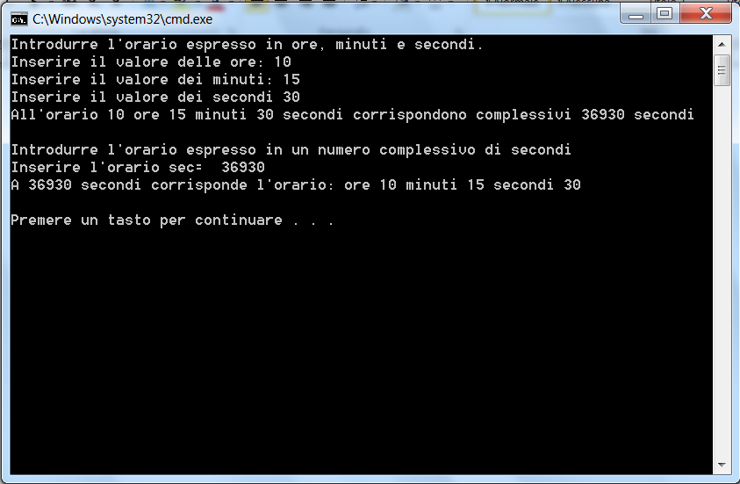

using System;

using System.Collections.Generic;

using System.Linq;

using System.Text;

using System.Threading.Tasks;

namespace Orologio

{

class Program

{

static void Main(string[] args)

{

// Area dati

int ore, minuti, secondi, totsecondi;

// Input dati

Console.WriteLine("Introdurre l'orario espresso in ore, minuti e secondi.");

Console.Write("Inserire il valore delle ore: ");

ore = Convert.ToInt16(Console.ReadLine());

Console.Write("Inserire il valore dei minuti: ");

minuti = Convert.ToInt16(Console.ReadLine());

Console.Write("Inserire il valore dei secondi ");

secondi = Convert.ToInt16(Console.ReadLine());

// Calcolo totale secondi corrispondente all'orario in input

totsecondi = secondi + minuti * 60 + ore * 60 * 60;

// Output totale secondi corrispondente all'orario in input

Console.Write("All'orario {0} ore {1} minuti {2} secondi corrispondono complessivi {3} secondi \n\n", ore, minuti, secondi, totsecondi);

// Input dati

Console.WriteLine("Introdurre l'orario espresso in un numero complessivo di secondi");

Console.Write("Inserire l'orario sec= ");

totsecondi = Convert.ToInt32(Console.ReadLine());

// Calcolo dell'orario nel formato ore, minuti, secondi

ore = totsecondi / (60 * 60);

minuti = (totsecondi - (ore * 60 * 60)) / 60;

secondi = totsecondi - (minuti * 60) - (ore * 60 * 60);

// Output orario nel formato ore, minuti, secondi

Console.Write("A {0} secondi corrisponde l'orario: ore {1} minuti {2} secondi {3} \n\n", totsecondi, ore.ToString(), minuti.ToString(), secondi.ToString());

}

}

}